Constance Vannier
Naissance: 29 novembre 1822, Rivière des Prairies co.Hochelaga, Montréal.
Baptême: 30 Novembre 1822, paroisse Saint Joseph, Rivière des Prairies.

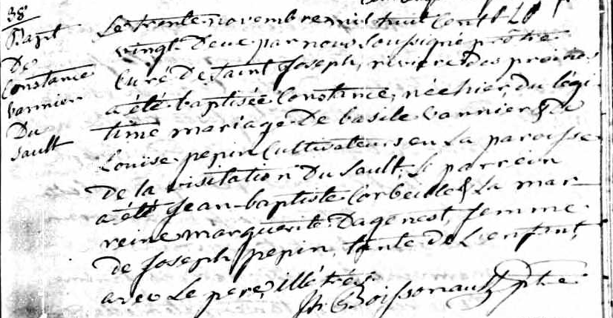

Bapt. 38 Le trente novembre mil huit cent vingt deux, par nous soussigné
De prêtre Curé de Saint Joseph, rivière des prairies a été baptisée
Constance Constance, née hier du légitime mariage de basile Vannier et de
Vannier Louise pépin cultivateur en la paroisse De la visitation du Sault;
Du Le parrein a été Jean-baptiste Corbeil et la marreine Marguerite
Sault Dagenest, femme de Joseph pépin, tante de l’enfant, avec le
père illétré.

J.Boissonnault, ptre.

Référence : Fond Drouin

